|  |
| --- |
| Beskrivelse af Plejecenter |

**Institutionsplan**

Pleje og omsorgscenter Banebo, Marsk Stigsvej 4, 8800 Viborg. Tlf. hovednr. 87876860

Plejecentret Banebo indeholder:

Stueplan: Forskellige tværgående funktioner, Hærvejens Dagcenter, madservice, festlokale, torv, mødelokaler og hjemmeplejen Sønderly.

1.sal: 34 plejeboliger. Alle 2-rumsboliger.

2.sal: 33 plejeboliger. Alle 2-rumsboliger, samt et wellness rum.

3.sal: 25 plejeboliger og 8 midlertidige pladser, samt 1 gæstelejlighed.

På både 1., 2. og 3. sal er der fælles beboere areal, dagligstue, køkken og fælles spise/opholdsrum.

Endvidere er der kontorlokaler til personalet på alle 3 etager.

Revideret 16.08.2025

|  |
| --- |
| Oversigtstegning |

**Institutionsplan** Stueplan

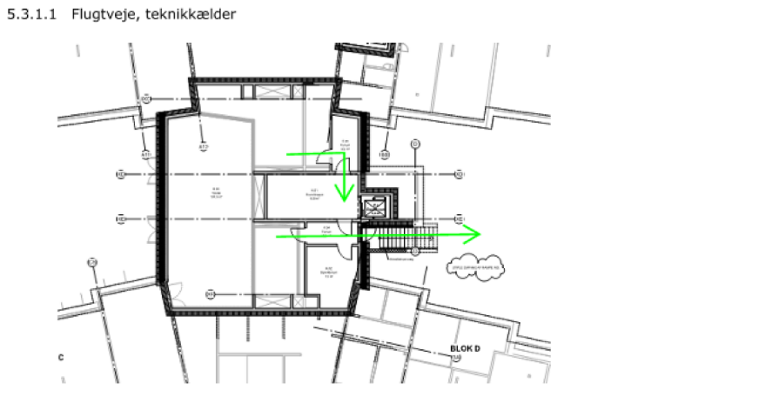

Flugtvej

Evakueringsansvarlig

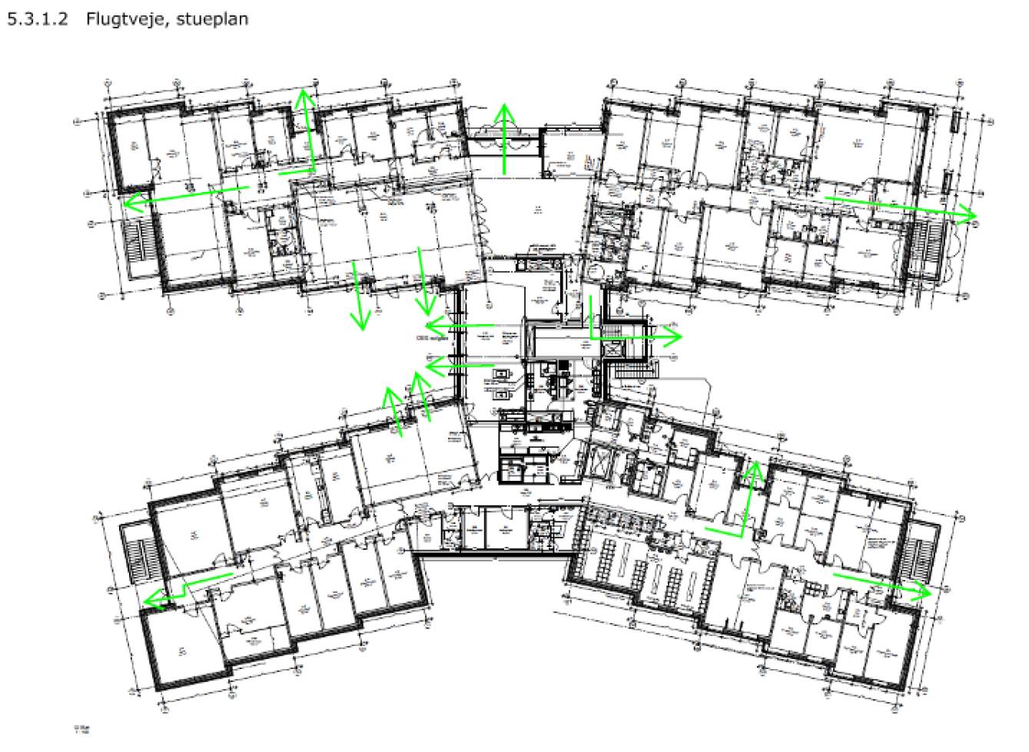

Blok B

Blok D

Blok C

Blok A

EVAKUERINGSANSVARLIGE:

Blok A: I dagtimerne: Medarbejdere fra Dagcenter. Øvrig tid: Medarbejdere fra Plejecenter Banebo.

Blok B: I dagtimerne: Medarbejdere fra Dagcenter. Øvrig tid: Medarbejdere fra Plejecenter Banebo.

Blok C: Medarbejdere fra Hjemmepleje og Hverdagsrehabilitering. Øvrig tid: Medarbejdere fra Plejecenter Banebo.

Blok D: Medarbejdere fra Plejecenter Banebo samt evt mødeledere i mødelokaler

Evakuering foregår enten til det fri, eller til andet sikret område efter princippet: fra blok A og/eller Blok B til Blok C og/eller Blok D. Eller modsat: fra Blok C og/eller Blok D til blok A og/eller Blok B

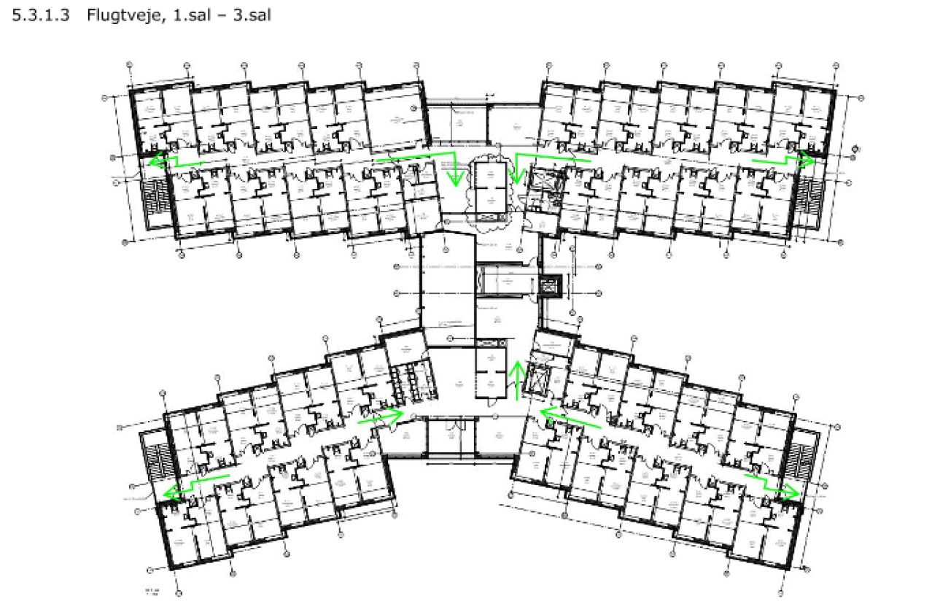

Eks. Kunne være evt. brand på blåbærstien/tyttebærstien.

Alle beboere flyttes til porsestien/lyngstien.

Fordeling af opgaverne mellem medarbejderne:

1. medarbejder tager styringen – i forhold til flytning af beboerne.
2. medarbejder tager kontakt til leder og andre kollegaer på Banebo.
3. medarbejder går til hovedindgangen og sikre at ingen personer benytter elevator eller trappen, venter på at brandvæsenet kommer, herefter overtager brandvæsenet opgave og fordeler det videre arbejde.